2021年第9期

阿坝州文化馆（州美术馆、州非遗中心）
馆藏精品展

以习近平新时代中国特色社会主义思想为指导，深入贯彻落实党的十九大和十九届二中、三中、四中、五中全会精神，坚持“二为”方向和“双百”方针，充分有效展示阿坝州文化馆美术收藏研究取得的成果，鼓励阿坝州文化馆加强馆际合作，促进国家美术资源共享，提升阿坝州文化馆学术研究能力和公共文化服务水平，促进美术事业高质量发展，更好满足人民文化需求，增强人民精神力量，阿坝州文化馆积极组织相关部室参与2021年全国美术馆馆藏精品展出季活动。

阿坝州文化馆（州美术馆、州非遗中心）
2021年3月19日

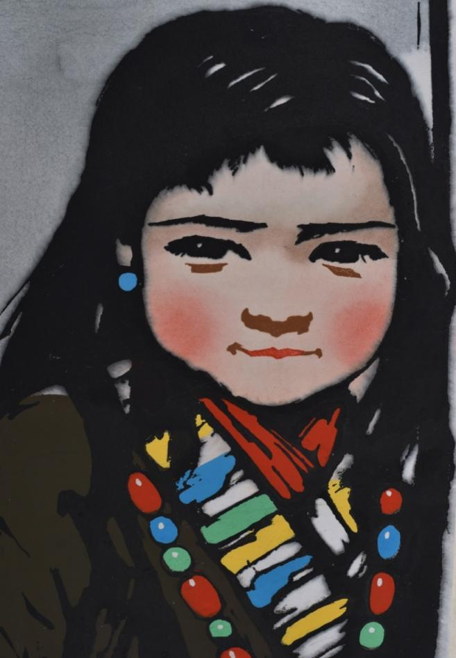
李焕民 《藏族女孩》 版画（套色木刻） 1958年

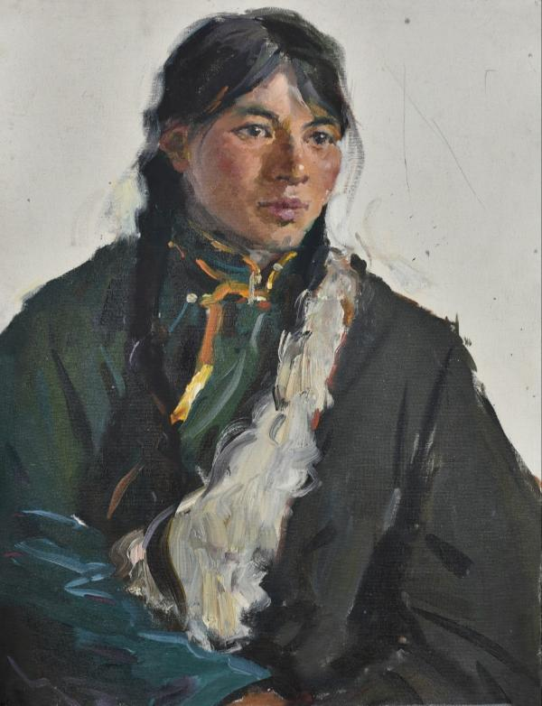
林岗 《写生》 油画（纸本油画） 1978年

